Registrační číslo projektu: CZ.1.07/1.1.38/02.0025
Název projektu: Modernizace výuky na ZŠ Slušovice, Fryšták, Kašava a Velehrad
Tento projekt je spolufinancován z Evropského sociálního fondu a státního rozpočtu České republiky.

Pracovní list - Pracovní činnosti

Výrobek delfín

NÁZEV

PČ_085_Práce s technickými materiály_Výrobek delfín

Autor: Mgr. Barbora Pivodová

Škola: Základní škola Slušovice, okres Zlín, příspěvková organizace

Anotace:

- Pracovní list je určen pro individuální práci žáků v předmětu pracovní činnosti
- pro 8. ročník.
- Materiál rozvíjí a prověřuje znalosti žáků v praktické činnosti.
- Je určen k rozvíjení manuální zručnosti a schopnosti žáků organizovat
svoji práci a dodržovat bezpečnost při práci.
- Materiál vznikal ze zápisů a příprav autorky.

Námět

Téma: Výrobek ze dřeva – delfín

Materiál: tvrdé nebo měkké dřevo

Nástroje a pomůcky: šablona z papíru, tužka, pila, rašple, brusný papír

Pracovní postup: 1. pomocí šablony orýsujeme tvar výrobku na dřevo
2. materiál - dřevo upneme
3. vyřežeme a opilujeme
4. povrchovou úpravu zakončíme broušením

Výrobek můžeme vybarvit temperami, nebo fixama, případně
lakovat.

Obrázek: A - výrobek
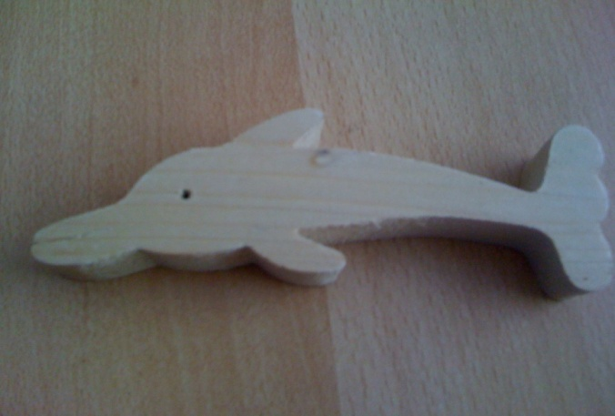

Obrázek B - šablona

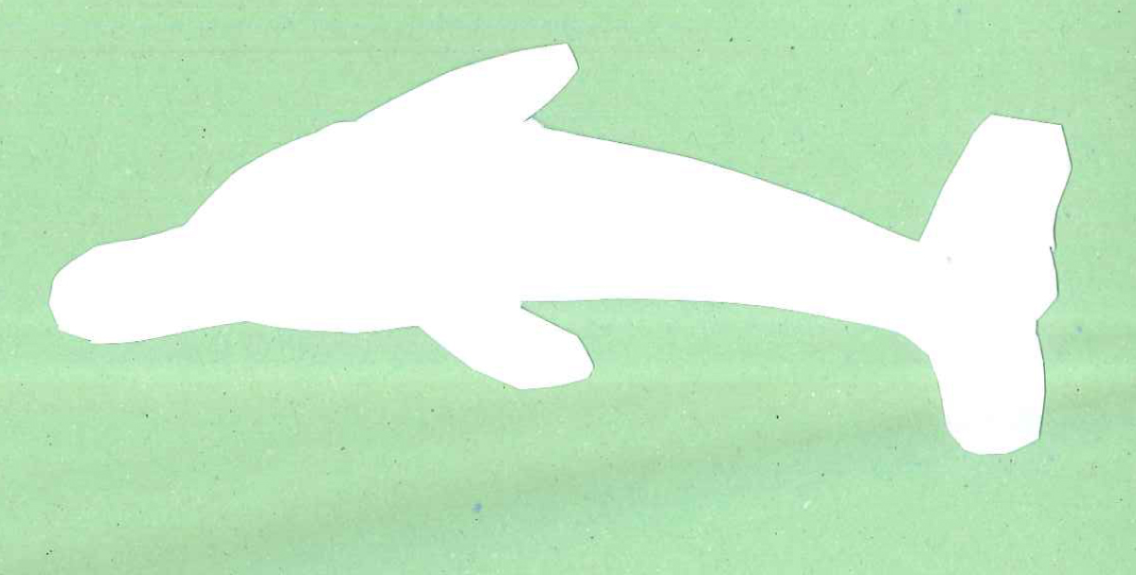

Zajímavosti:

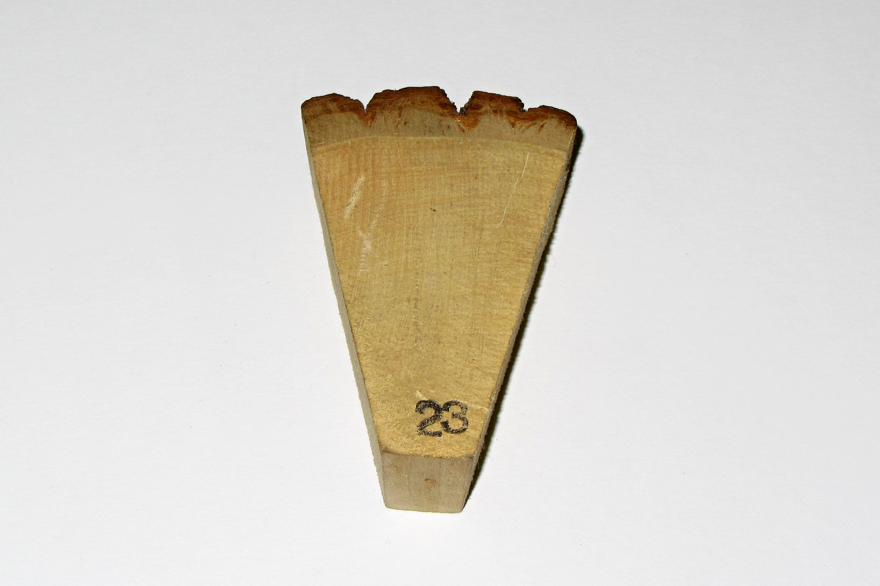 Obrázek - C

Lípa

Vlastnosti:

Lípa má stejnoměrně zažloutlé dřevo bez rozlišení na jádro a běl. Kůru
má tenkou, hnědavě šedou. Lipové dřevo je lehké a velmi měkké.
Je houževnaté, ohebné a dobře se štípe. Není příliš trvanlivé a zvláště
ve vlhku se brzy znehodnocuje.

Využití:

Používá se jako nejcennější dřevo řezbářské, které se dá dobře vyřezávat
a mořit. Dělají se z něho drobné vyřezávané předměty a užívá se jako
spodní dřevo kvalitních překližek. Též se z něho vyrábějí rýsovací prkna.
Jako palivo nemá valnou hodnotu.

Informace k pracovnímu listu:

Pracovní list vytvořila: Mgr. Barbora Pivodová

Obrázek - A; Obrázek - B; Obrázek - C: autorka Mgr. Barbora Pivodová

